ScrumStudy
Scrum es un framework para el desarrollo y mantenimiento de proyectos complejos
¿Cuál es el cuerpo de aprendizaje de Scrum? (Tema)
Es una compilación de los mas recientes métodos y las mejores practicas implementadas por practicantes y expertos, proporcionando las pautas para la implementación exitosa de Scrum. Es el framework agul mas famoso.

El framework de scrum se utiliza ampliamente en portafolios, programas y/o proyectos en cualquier industria, productos servicios o cualquier entregable.
La practicidad de scrum es que cualquier proyecto en cualquier campo laborar con cualquier tipo de tamaño de equipo y complejidad de el proyecto.

Panoramica de Sccrum (tema)
Un rpyecto de scrum sirve para colaborar de buena manera para crear un nuevo producto, servicio o algún otro tipo de resultado en la visión de un proyecto declaración

Los ptoyectoas se ven afectados por limitaciones de:
- Costo
- Tiempo
- Alcance
- Calidad
- Recursos
- Capacidades organizacionales y demás limitaciones
Y otras limitaciones que dificualtan su platificacion como la ejecución administración y po ultimo su éxito.
Scrum es uno de los framework Agiles mas famosos es un framework adaptable, iterativo, rápido, flexible y eficaz diseñado para ofrecer un valor considerable en forma rápida a lo largo del proyecto.
Scrum garantiza transparencia en la comunicación y crea un hambiente de responsabilidad colectiva y de progreso continuo.
Scrum esta estructurado de manera que es compatible con productos y servicios de todos los tipos de industrias y en todo tipo de proyecyo independientemente de su complejidad
Por que Scrum es mejor en comparación a otras técnicas de gestión de proyecto?
Una fortaleza clave de Scrum radica en el uso de equipos funcionales, auto-organizados y empoderados que dividen su trabajo en ciclos de trabajo cortos y concentrados llamados sprints.
Los siprint son breves lapsos de tiempo en los que se debe hacer cierta cantidad de trabajo

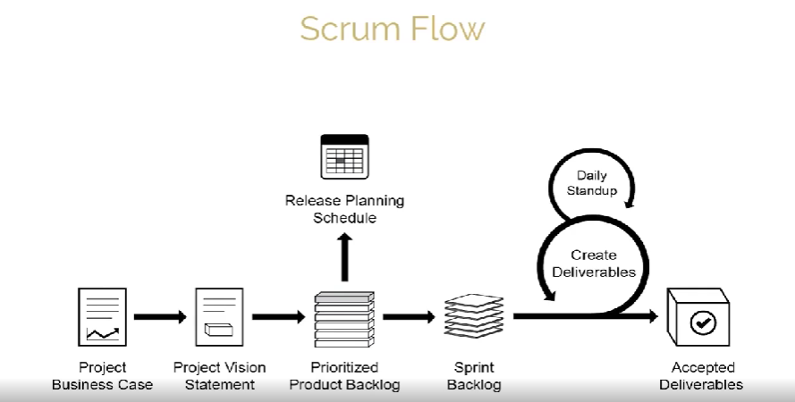
Historia de Scrum (Tema)
Este framwork tuvo sus inicios en la década de 1980 a mediados d los 80 Hirotaka Takeuchi y Ikujiro Nonaka definieron una estrategia de desarrollo flexible e incluyente donde el equipo trabaja para alcanzar una meta en común que denominaron como Rugby Approeach donde un equipo iintenta llegar hasta el final como una unidad pasando el balón hacia atrás y adelante absaron su enfoque en estudios de casos de diversas industrias de fabricación.
¿Por qué utilizar Scrum? (Tema)
Adaptabilidad
Esta centrado en el cliente
Ebrega cointinua de valor el proceso iteratiuvo permite entregar calor en diferentes Sprint
La entrega anticipada de valor donde el cliente y el equipo de desarrollo se beneficia de retroalimentación continua
Transparencia
Mejora continua donde los entregablkes deben mejorar continuamente sprint tras sprint
Ritmo sostenible donde las personas involucradas puedan trabajar de una manera constante sin llegar a extremos de manera indefinida
Otro beneficio de Scrum es el proceso de desarrollo eficiencia
Motivacion
Resolucion rápida de los problemas donde la colaboración y co-ubicación de equipos funcionales conducen a la resolución de problemas con mayor rapidez.
Entregables efectivos
Responsabilidad Colectiva en donde el equipo deben mejorar la calidad de el producto para el usuario
Alta velocidad
Ambiente innovador
<Scrum Core Team
- Dueño de el producto
- Scrum Master
- Scrum Team Members
Principios de Scrum (Tema)
Se tienen 6 principios:
Control de peoceso empírico
Auto-organizacional
Colaboración
Priorizacion basada en valor
Time-boxing
Desarrollo Iterativo

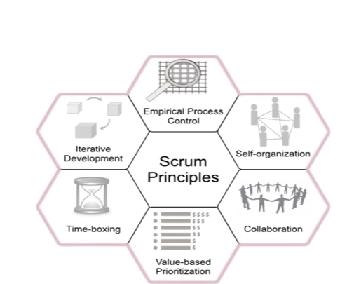
Pueden aplicarse a cualquier tipo de proyecto en cualquier organización.
Se debe hacer efectivo la implementación del framework de Scrum y no puede ser negociable.
Mantener los principios intacto infunce al respecto del cumplimiento y obejutovos
El proceso de control empírico: se mantiene de tres importantes vertiente: Transparencia, inspección y adaptación.
Auto-organización: se enfoca en los trabajos de hoy en día que entregan un valor considerablemente mayor cuando se fomenta la auto-organización.
Colaboracion: Se centra en tres dimensiones básicas relacionadas con el trabajo colaborativo
- Conocimiento
- Articulacion
- Apropiación
Priorizacion basada en valor:Este principop pone en relieve el enfoque de Scrum para ofrecer el máximo valor de negocio desde el principio del proyecto hasta su conclusión.
Time-boxing: Este principio hace énfasis en el tiempo como un limitante en Scrum donde se utiliza para ayudar a manejar eficazmente la planificación y ejecución del proyecto sus elementos incluyen:
- Sprints
- Daily Standup Meeting
- Sprint Planning Meeting
- Sprint Review Meeting
Desarrollo iterativo: hace énfasis en como gestionar mejor los cambios y crear productos que satisfagan las necesidad del cliente también delinea las responsabilidades del producto owner y las de la organización relacionadas con el desarrollo iterativo.
Aspectos de Scrum (Tema)
- Organización
- Justificacion del negocio
- Calidad
- Cambio y Riesgo
Organización: Se tine que existen dos categorías de roles Roles Centrales y no centrales
Los roles centrales son aquello que se requieren obligadamente para crear el producto o servicio del proyecto. Las personas a quiene se les asginan los roles centrales están plenamente comprometidas con el proyecto son responsables con el éxito de cada iteración del peoyecto.
Los roles principales se asignan al Product Owner, Scrum Master y Equipo Scrum.
Roles no centrales:Son opcionales y pueden incluir a miembros de los equipos que estén interesados en el proyecto, no tienen ningún rol formal en el equipo del proyecto pero pueden interactuar con el equipo sin embargo no pueden ser responsables de el éxito de el proyecto.
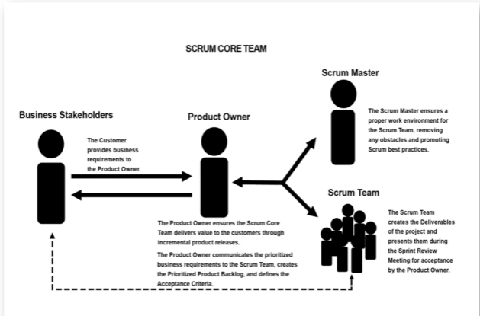

Justificación del negocio: Es importante que una organización lleve a cabo una evaluación adecuada del negocio antes de iniciar cualquier proyecto esto ayuda a los tomadores de decisiones clave a entender la necesidad de cambio en la empresa o de un nuevo producto o servicio la justificación para seguir adelante con un proyecto y su viabilidad. En scrum la justificación del negocio se basa en el concepto de entrega impulsada por el valor.

Una de las características claves de cualquier proyecto es la incertidumbre sobre los resultados, es imposible garantizar el éxito de un proyecto independientemente del tamaño o complejidad del mismo considerando esta inseguridad de lograr el éxito. Scrum busca la entrega de resultados lo antes posible en el proyecto. Esta entrega temprana de resultados y por lo tanto el valor proporciona una oportunidad para la reinversión y demuestra el valor del proyecto a los stakeholders interesados

Calidad en scrum se define como la capacidad con la que cuenta el producto finalizado o los entregables para cumplir con los criterios de aceptación y alcanzar el valor de negocio que el cliente espera para cumplir con esto scrum adopta una posición de mejor continua mediante el cual el equipo aprende de sus experiencias de la participación de los stakeholders para mantener constantemente actualizado el backlog priorizado del producto con cualquier cambio en los requisitos.
El backlog priorizado del producto nunca se finaliza sino hasta el cierre o conclusión del proyecto además, cualquiero cambio en los requisitos debe reflejar los cambios en el entorno empresaria ya sean internos o externos y permitirle al equipo trabajar continuamente y adaptarse para lograr dichos requerimientos.
Los errores se deben solucionar de inmediato en vez de posponerse hasta el final del proyecto además de cumplir con el desarrollo, pruebas y documentación como parte del mismo sprint por el mismo equipo

Cambio: Cada proyecto independientemente del método o framework que se utilice, esta expuesto a cambios y el desarrollo de escrum están diseñados para aceptar el cambio.
Riesgo: El riesgo se define como un evento incierto o serie de eventos que pueden afectar los objetivos de un proyecto y pueden contribuir a su éxito o fracaso. A los riesgos que pueden tener un impacto positivo en el proyecto se les conoce como oportunidades mientras que las amenazas son riesgos que pudieran afectar negativamente al proyecto.
Los riesgos deben de ser identifiacods evaluados y atendidos con base a dos factores.
- La probabilidad de ocurrencia de cada riesgo
- Posible impacto en el caso de tal ocurrencia
Proceso Scrum (Tema)
Los proceso de Scrum abordan las actividades especificas y el flujo de un proyecto de Scrum en total hay 19 proceso agrupados en 5 fases. Estas cinco fases describen cada proceso a detalle incluyendo las entradas, herramientas y salidas correspondientes también cada proceso, algunas entradas, herramientas y salidas son obligatorias y otras se identifican como opcionales la decisión de incluir cualquier entrada, herramienta o salida opcional depende del proyecto, organización o industria especifica.
Las entradas y salidas señaladas como obligatorias son importantes en cualquier organización.
Inicio (Primera Etapa):Crear la visión del proyecto es el primer paso que se lleva a cabo, en este proceso se revisa el caso de negocio del proyecto para crear una declaración de la visión del proyecto que servirá de insipiracion y proporcionara un enfoque a todo el proyecto en este proceso se identifica al Product Owner.
Identificar al Scrum Master y Stakeholders es el segundo proceso donde se identifica al Scrum Master utilizando criterios de selección específicos.
Formar el Equipo Scrum es el tercer proceso en la fase de inicio en este proceso se identifican a los miembros del Equipo Scrum normalmente el Product Owner es el responsable principal de la selección de los miembros del equipo.
El cuarto proceso es Desarrollar épicas, en este proceso la declaración de visión del proyecto sirve como base para el desarrollo de épicas, que son historias de usuario grandes, sin refinar.
Crear el backlog priorizado del producto es el siguiente proceso, en este proceso se refinan y se crean las épicas y después se priorizan para crear un backlog priorizado del producto del proyecto a este punto también se establecen los criterios de terminado.
El ultimo proceso de esta etapa es el clasificado bajo la fase de inicio es “Realizar la planificación del lanzamiento”- En este proceso el equipo principal de Scrum revisa las historias de usuario en elbacklog priorizado del producto para desarrollar un cronograma de planificación del lanzamiento

Planificacion y estimación (Segunda etapa)
El primero proceso es crear historias de usuarios y los criterios de aceptación de las historias de usuario, las historias de usuario generalmente las escribe el producto owner y están diseñadas para asegurar que los requisitos del cliente estén claramente representados.
El siguiente proceso es estimar historias de usuario donde el Equipo Scrum con apoyo del Scrum Master estima las historias de usuario e identifica el esfuerzo necesario para desarrollar la funcionalidad descrita en cada historia de usuario.
El siguiente proceso es identificar las tarea, donde las historias de usuario comprometidas se desglosan en tareas especificas y se compilan en una lista de tareas.
El siguiente proceso es la estimación de tareas en este proceso opcional el equipo scrum estima el esfuerzo para hacer cada tarea en la lista.
Y el ultimo proceso en esta fase es actualizar el backlog del sprint en este proceso, el equipo principal de Scrum actualiza el backlog del sprint con detalles de las tareas, como parte de la reunión de planificación del sprint.
Implementacion (Tercera etapa)
El primer proceso de esta etapa es crear entregables en este proceso el equipo scrum trabaja en las tareas del sprint backlog para rear los entregables del sprint generalmente se utiliza un Scrumboard opara dar seguimiento al trabajo y a las actividades que se llevan a cabo.
El siguiente proceso es realizar el Daily Standup se lleva a cabo diariamente una reunión altamente focalizada con un time.box asignado y denominada: Daily Standup Meeting,
El ultipo proceso es el Refinicamiento del Backlog Priorizado del Producto en este proceso constantemente se actualiza y refina el Backlog Priorizado del Producto.
Fase de revisión y retrospectiva (Cuarta etapa)
El primero proceso es demostrar y validar el sprint en este proceso el equipo scrum demuestra los entregables del sprint al product owner y a los stackholders relevantes durante una reunión de revisión del sprint. El proprosito de esta reuniuon es lograr la aprobación y aceptación del producto del producto owner al producto o servicio.
El ultimo proceso realizado en la fase de revisión y retrospectiva es “Retrospectiva de sprint” en este proceso el scrum master y el equipo scrum se reúnen para discutir las lecciones aprendidas durante el sprint dicha información se documenta como lecciones aprendidas que pudieran implementarse en futuros sprints generalmente como consecuencia de esta reunión pudieran resultar mejoras accionables aceptadas o recomendaciones actualziadas del scrum guidance body.
Lanzamiento (Ultima etapa)
El primer proceso es enviar entregables, en este proceso se entregan los interesados del negocio relevantes todos los entregables de las historias de usuario aceptadas en sprint previamente terminados. La conclusión satisfactoria del sprint se documentra en unacuerdo de entregables funcionales,
Segundo proceso es la retrospectiva de la liberación. En este proceso, en el cual se concluye el proyecto los interesados del negocio y los miembros del equipo principal de scrum se reúnen para reflexionar sobre el proyecto e identificar, documentar e internalizar las lecciones que se aprendieron.
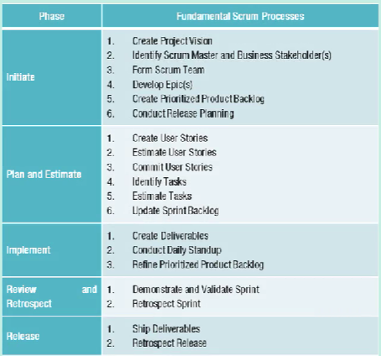

Ceremonias de Scrum (Tema)
Reunion de la visión del proyecto: Se lleva a cabo como parte del proceso de crear la visión del proyecto en esta reunión se elabora una declaración de la visión del proyecto.
Las reuniones con grupos de usuarios y las reuniones de grupos de enfoque se utilizan para desarrollar épicas y crear historias de usuario.
Las reuniones de planificación de la liberación se llevan a cabo como parte
Del proceso de realizar la planificación de la liberación a fin de crear un cronograma de planificación de la liberación.
Las reuniones de revisión del backlog priorizado del producto pueden ser útiles para actualizar el backlog priorizado del producto con historias nuevas o modificando las ya existentes, o incluso eliminando o volviendo a priorizar o inclusi eliminando o volviendo a priorizar ciertas historias, dependiendo de las necesidades de los principales interesados del negocio.
La reunión de planificación del sprint es utilizada por los equipos de scrum para estimar y comprender historias de usuario, identificar y estimar tareas y actualizar el backlog del sprint.
El daily standup meeting es utilizado por los equipos de scrum durante la fase de implementación a fin de mantener actualizados el scrumboard y el Sprint Burndown Chart para que muestren diariamente el avance del trabajo.
La reunión de revisión del sprint se utiliza como parte del proceso de demostrar y validar el sprint a fin de facilitar la evaluación y aceptación del incremento del producto en un sprint.
